Qbic のルーム予約パネルを接続する
Qbic のパネルは PoE+ で動き、画面が向いている先をそのまま映します。設定は 3 つ——電源を入れ、プレーヤーを画面に出し、6 桁のコードで claim する。 パネルの面に内蔵されたカードリーダーと、デスク用の TD-0360 も扱います。
2026-08-29 · https://offision.com/help/ja/devices/connect-a-qbic-room-booking-panel/
Qbic のパネルは背面に Ethernet ポートを持つ Android の画面で、届いた時点では
Offision のことを何も知りません。ベンダーのクラウドで管理するデバイスと違って
登録の手順も 2 つめのアカウントもなく、電源を入れ、Offision のプレーヤーを画面に
出し、6 桁のコードで claim する——それだけです。
わかりにくいのは、プレーヤーをどうやって画面に出すかだけです。Qbic の
パネルは、インストールした Android アプリとしても、パネル自身のブラウザーでも
プレーヤーを動かせますが、この 2 つは同じではありません。内蔵カードリーダーと
オフライン再生の動画はアプリ側のものです。その判断は
プレーヤーをアプリで動かすか、ブラウザーで動かすか
にあります。この記事は、それを決めた前提で進みます。
はじめる前に:
このパネルが映すルームがすでにあること——ルームを追加する。
そして、パネルをつなぐスイッチポートに手が届くこと。そのポートが PoE+ を
供給するかどうかが、設置を止める唯一の要因だからです。

用意するもの
- Qbic のパネル。認定されているルーム用の機種は TD-1070、TD-1070 Lite、
TD-1050 Pro、TD-1060 Slim
- PoE+ に対応し、電力バジェットに余裕のあるスイッチポート。TD-1070 は 25 W を
要求するので、802.3af のポートでは足りません
- パネルから Offision のサーバーに到達できるネットワーク
- 20 分ほど

カードリーダーこそが選ぶ理由
Qbic のパネルは、社員証をパネル自身の面で読みます——TD-1070 なら右下、
TD-1050 Pro なら下辺中央。ぶら下がるリーダーも、横の壁に付ける箱も要りません。
これが「サイズの合う画面」との違いであり、あとから変えられないので発注の段階で
決めておく必要があります。
- 標準版が読むのは 13.56 MHz のカードです。
- HID Global のカードには H 版が要ります。これは別の型番で、壁に付いた
あとのパネルを H 版に変えることはできません。
- 一部の機種には、Apple Wallet 内のパスを読み取る O 版もあります。ただし
**Offision はこれを利用しません。**O 版でも 13.56 MHz のカードを標準版と
まったく同じように読み取るだけで、かざしたウォレットのパスには何も反応しません。
- TD-1060 Slim には内蔵リーダーがありません。 リーダーを内蔵しないメーカーの
パネルと同じく、USB リーダーを使います。
- Qbic のパネルが返すのはカードのシリアル番号で、カードに印字された番号では
ありません。まず 1 枚だけ登録してタップし、それから残りを取り込んでください。
タップしたカードが何をするか、そして誰のカードなのかをどう結びつけるかは
社員証をタップしてチェックインする
にあります。
リーダーはアプリ専用:
内蔵リーダーが働くのは、パネルが Offision の Android アプリを動かしているときだけ
です。パネルのブラウザーからはそもそも到達できず、カードは USB リーダーで
タップすることになります。
プレーヤーをアプリで動かすか、ブラウザーで動かすか
を見てください。

1. 電源とネットワークをつなぐ
パネルを取り付け、PoE+ のポートまで配線します。Android が起動します。
アドレスを与えます——Ethernet ポートでの DHCP が普通の答えで、固定アドレスは
パネル自身の設定に入れます。Wi-Fi は Qbic の多くの機種で標準ではなくオプション
なので、Wi-Fi なしで発注したパネルでは Ethernet が唯一の経路です。

2. プレーヤーを画面に出す
まだ設定していない Qbic のパネルは、自分の Configuration 画面で起動します。
そこの Content 欄にプレーヤーのアドレスを入れて PLAY を選びます。
これがブラウザーの経路で、ウィザードのガイドラインが案内するのもこちらです。
もう一方は、パネルに Offision の Android アプリを入れる経路で、内蔵カード
リーダーと動画再生が使えるようになるのはこちらです。判断は
プレーヤーをアプリで動かすか、ブラウザーで動かすか、
手順は Qbic デバイスに Offision アプリをインストールする にあります。
どちらでもパネルは同じ状態になります。6 桁のペアリングコードを表示して、
claim されるのを待ちます。

3. コンソールでパネルを追加する
デバイス › 予約パネル › デバイス に進み、追加 を選びます。
Where in Offision: admin app → device/booking-panel/device (予約パネル)
ルーム予約パネル、次にこのパネルが映すルーム、そして 認定されたデバイス
の Qbic panels を選びます。
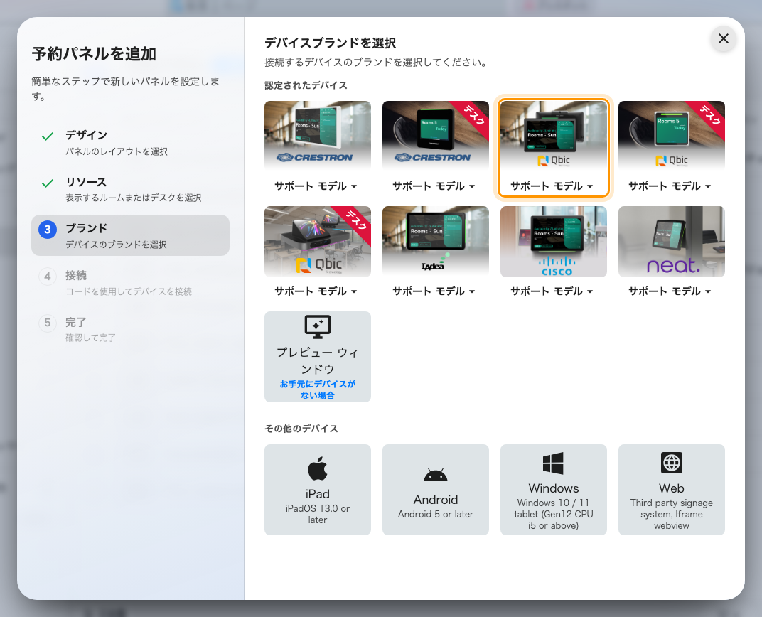
認定されたデバイスの 3 番目にある Qbic panels。
このグリッドには Qbic のタイルが 3 つあり、ここでいちばんやりがちな間違いが
違うタイルを選ぶことです。どのタイルにも サポート モデル のボタンが付いて
いて、対象の機種と Qbic 自身のページへのリンクが並びます。
タイル | 対象の機種
Qbic panels | TD-1050 Pro · TD-1060 Slim · TD-1070 Lite · TD-1070
Qbic desk panels | TD-0350 · TD-0360
Qbic docking | TDD-1000

4. コードで claim する
タイルを選ぶと、Qbic 自身の設置ガイドラインが 1 つの入力欄と並んで開きます。
パネルに出ている 6 桁を入力してください。最後の 1 文字で自動的に送信されます。
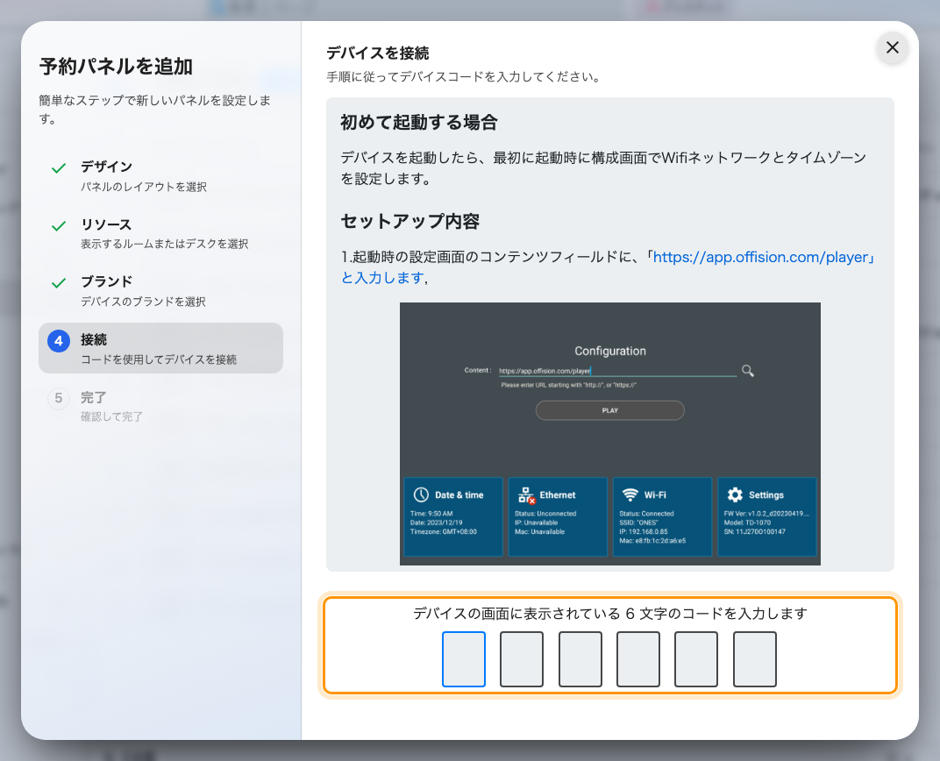
Qbic のガイドラインと、パネルを claim する入力欄。
ウィザードの残りと、新しいパネルがそのあと出すパスコードについては
予約パネルを Offision につなぐを見てください。
そのパスコードを設置前に変えるべき理由も書いてあります。

5. 動作を確かめる
数秒でパネルはコードの表示をやめ、ルームを映しはじめます。デバイス ›
予約パネル › デバイス の行も 1 分以内にオンラインになります。
そのあと、2 通りで通しの確認をします。
- ルームを予約する。 自分で予約し、パネルの前に立ったまま表示が変わるのを、
ライトバーごと見てください。
- カードをタップする。 リーダー付きで発注したなら、パネルの面でタップします。
リーダーを一度も試していないパネルは、最初の月曜の朝まで誰も気づきません。

デスクパネル
TD-0360 は同じ考え方をデスクの大きさにしたものです。3.6 インチの正方形の
画面で、PoE ではなくデスクからの USB で動くので、コンセントはあってもネットワーク
の口がないデスクにも置けます。
ペアリングは同じウィザードで、違いは 2 つだけ。ルームではなくデスクのパネル種別を
選ぶことと、認定グリッドで Qbic desk panels を選ぶことです。
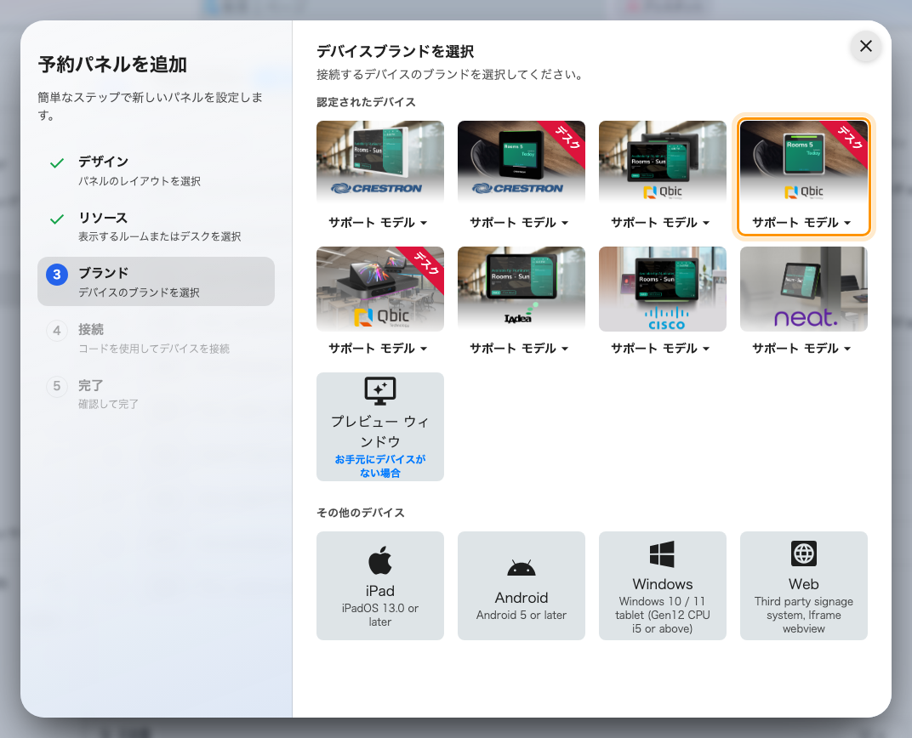
グリッドの 4 番目、TD-0360 がペアリングする Qbic desk panels。
TD-0350 も同じタイルからペアリングします。TDD-1000 はパネルであると同時に
ドックでもあり——給電する USB-C ケーブルがつないだノート PC も充電します——
Qbic docking という専用のタイルを持っています。

うまくいかないとき
見えていること | よくある原因
パネルの電源が入らない | ポートが PoE で PoE+ ではないか、スイッチの電力バジェットを使い切っています。TD-1070 は 25 W を要求します
起動するが Offision に届かない | アドレスがないか、サーバーに到達できません。パネルとネットワークの間の問題で、まだ Offision は関係していません
ペアリングコードが出ず、ブラウザーのホーム画面のまま | プレーヤーのアドレスを入れていないか、アプリを入れただけで起動していません
ペアリングコードが受け付けられない | メモした文字を打ち直すのではなく、パネルからもう一度読み取ってください。スリープや再起動をしたパネルは別のコードを出しています
ルームやボードが映っていて、ペアリングコードが出ない | そのままでは、前の記録に認領されたままです。まずそちらで切断してください —— 別の用途で登録したパネルを使い回す
オンラインなのにライトバーが暗いまま | パネルが素のブラウザープレーヤーとして立ち上がっています。ローカル API が最初の問い合わせに答えず、その結果がキャッシュされました。パネル側でページを再読み込みしてください
カードをタップしても何も起きない | アプリではなくブラウザーで動いているか、カードが HID でパネルが H 版ではありません。カードをタップしても何も起きないを見てください
HID のカードが別の番号として読まれる | Qbic のパネルが返すのはシリアル番号で、カードに印字された facility code と番号ではありません。印字ではなくタップから登録してください
オンラインだが映るルームが違う | ルームはコードより前、ウィザードで選びます。デバイスを再ペアリングせず、パネル自身の行で変えてください

この記事が扱わないこと
- パネルの管理はしません。 ファームウェア、明るさ、ネットワーク、キオスク
ランチャーはパネル自身の Android 設定のままです。Offision が知っているのは
ペアリングしたプレーヤーであって、箱そのものではありません。
- パネルにできることを決めるものではありません。 ブランドのタイルが選ぶのは
表示される設置ガイドラインです。何ができるかはハードウェアと、アプリで
動いているかどうかで決まります——
Offision が対応する予約パネルのハードウェア。
- サイネージは扱いません。 壁の画面を動かす Qbic のプレーヤーは別のデバイス
種別で、ウィザードも別です——
Qbic の画面にサイネージを映す。

